**Alerta ao sal**

**Alimentos e quantidade de sal por cada 100g:**

Manteiga- 0,8g de sal

Pão- 1,2g

Atum- 0,78g

Polpa de tomate- 1g

Arroz- 0,1g

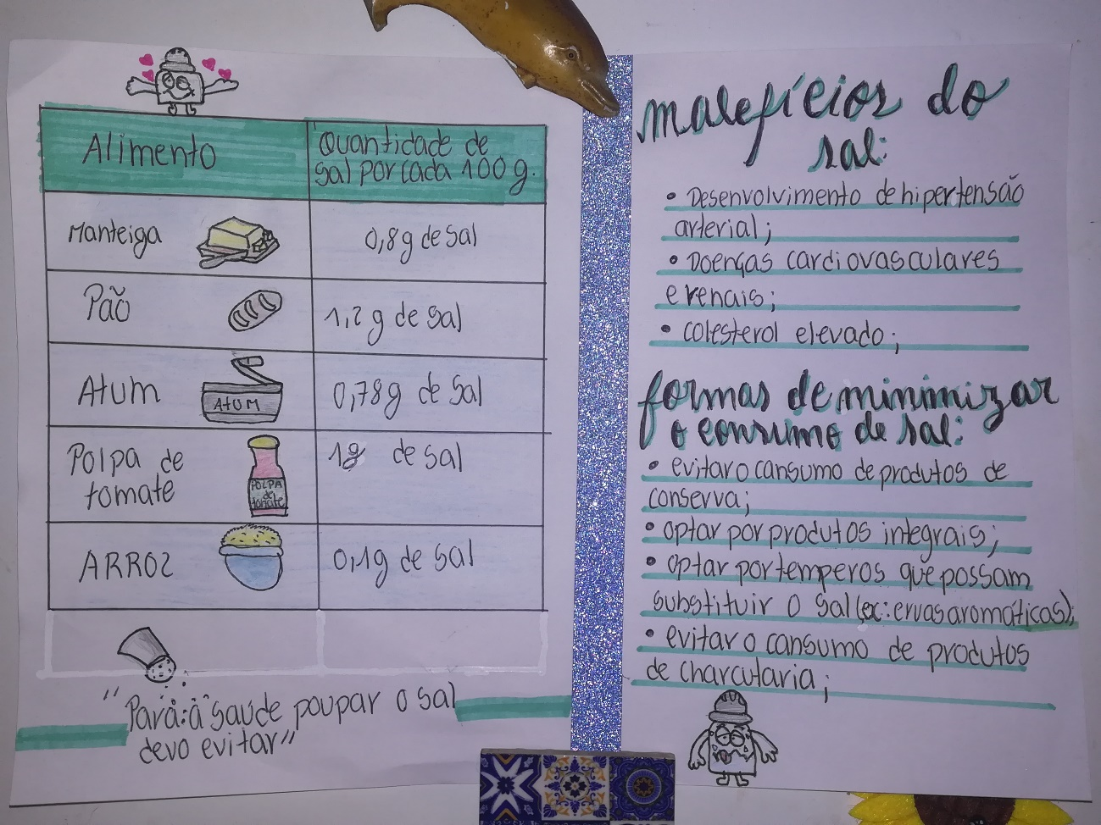

**Efeitos do consumo excessivo de sal:**

**D**esenvolvimento de hipertensão arterial, doenças cardiovasculares e renais, colesterol elevado, etc.

**Formas de reduzir o consumo de sal:**

Optar por alimentos integrais, evitar o consumo regular de produtos de conserva, evitar o consumo regular de produtos que passaram por um processo de salga, evitar o consumo regular de produtos de charcutaria, evitar o consumo regular de refeições já pré-confecionadas e congeladas, reduzir gradualmente a quantidade de sal que adiciona às suas refeições, optar por temperos que possam substituir o sal, como as ervas aromáticas (orégãos, tomilho, etc).